**科技强企提能力，创新工法展实力**

安徽省交通建设有限责任公司

**一、企业简况：**

**发展历程** ：成立于1985年，前身为安徽省公路工程总公司，2004年改制，更名为安徽省交通建设有限责任公司 。

**企业资质：**

公路施工总承包一级；

市政工程总承包一级；

隧道、路基、路面、桥梁、交通工程专项承包一级资质；

养护甲级资质；

公路工程试验检测乙级。

**注册资本金：**4.49亿元。

**业态形式：**公路工程、市政工程、综合开发、生态园林、路桥养护。

**企业规模** ：在自主创新的推动下，安徽交建近几年取得了较快的发展，

经营——2013年度35亿元，产值——2013年度25亿元。

**近三年发展规模**

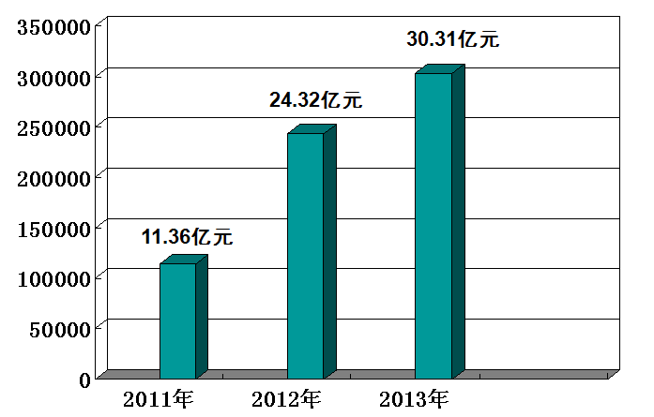

**二、创新成果**

公司自2004年改制以来，特别是在2008年以后随着资质的提升、业务拓展，企业规模不断扩大，对于我们这样一个传统的的施工企业，如何在激烈的竞争市场中不被淘汰，如何保持健康可持续的发展。

我们提出的措施：1、通过改革保持企业的活力；

2、通过科技创新打造核心竞争力；

3、通过转型保证企业的可持续发展。

科技创新工作在我公司的发展历程：

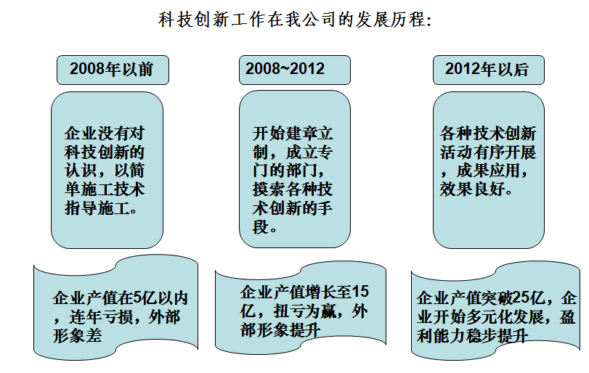

2008年以后，企业设立了专门的技术部门，加强技术工作的归纳和引导，以施工标准化为基础，以专项资金和人员为保障，以校企联合为补充，以项目为依托，不断提高科技创新能力。

具体成果：

企业级工法：30余项；

省、部级工法：7项 ；

省级交通科技进步奖：3项；

参与编制地方标准及标准化丛书：4项。

*虽然我们的成果很可怜，但我们建立了我们的机制，我们在进步*

**省部级工法：**

①干振复合桩施工工法；

②高性能预应力管道灌浆料压浆施工工法；

③预制梁板钢筋整体式加工安装施工工法；

④曲线式墩柱一次浇筑成型施工工法；

⑤桥梁预应力高强混凝土管桩基础施工工法；

⑥填石路基导孔法护栏立柱施工工法；

⑦黄土双连拱隧道单导洞多台阶施工工法。

**工法成果：**

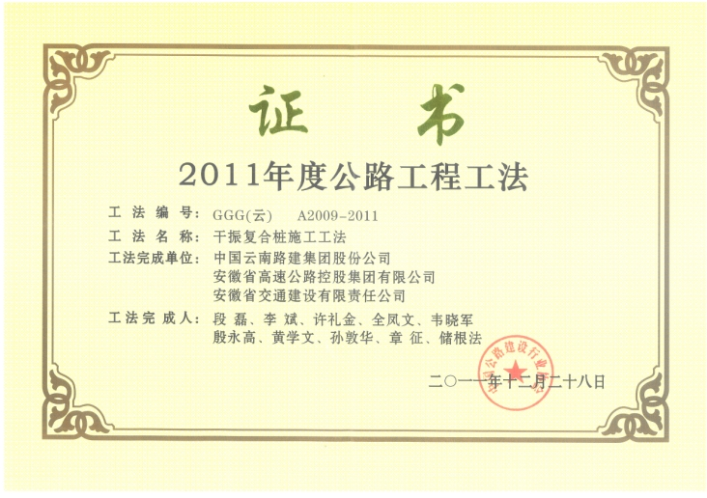

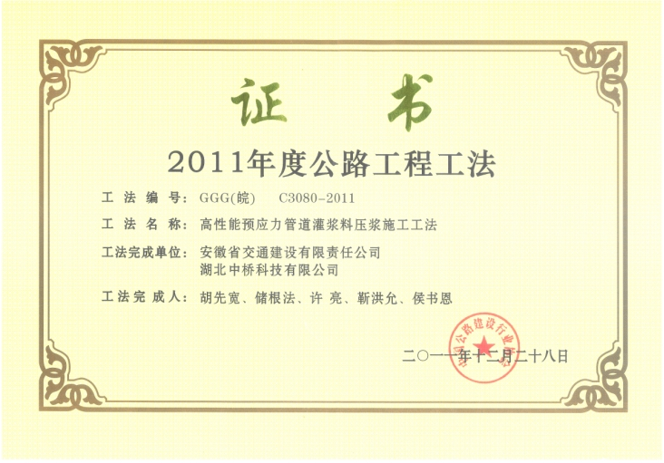

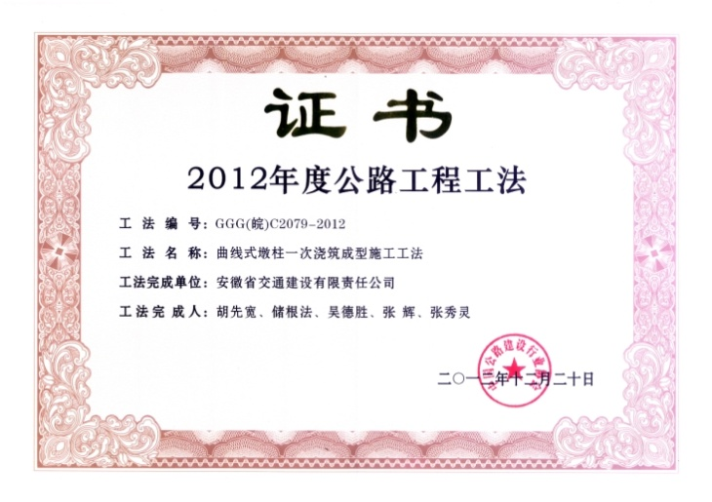

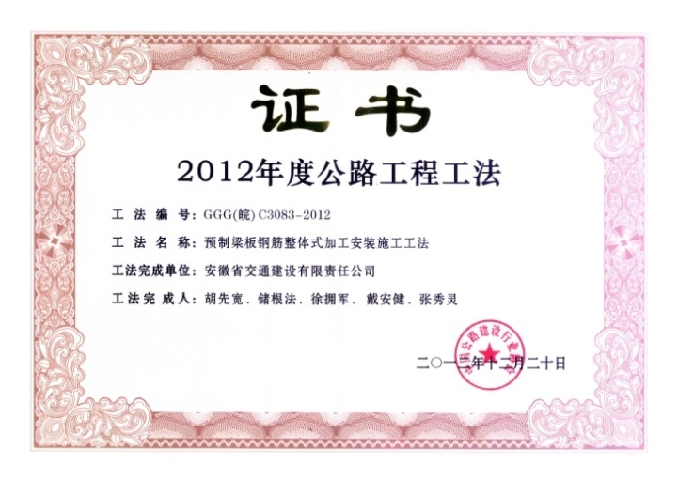

**参与编制地方标准及标准化丛书：**

通安全设施施工标准化指南；

级配碎石基层沥青路面技术规程；

装配式预制混凝土检查井技术规程；

马鞍山长江公路大桥施工技术与质量标准化。

**产学研活动：**

近年来公司加大与高等院校的合作，与合肥工业大学、安徽建筑工业大学、安徽省交通职业技术学院三所院校建立了产学研实验基地。

**三、工法开发管理**

**1、明确开发目标，制定年度工法申报计划**

每年末，我们征集第二年各单位企业工法申报计划。每年初，我们召开当年度 第一次技术管理工作会议，会上动员并拟定年度工法申报指导性计划，宣贯各级工法的 一些管理 办法，组织各类新技术、新工艺的培训等。

每个项目开工时结合项目总体规划，专门编制技术管理工作规划，明确工法开发的 初步选题和开发计划。

**2、加强选题指导，各单位申报企业级工法**

各单位根据公司下发的年度工法申报计划的选题，收集、总结，按照企业工法的申 报要求编写工法，必要时公司技术质量部给以辅助。每年5月份我们组织各单位申报安 徽交建企业工法。

工法的选题着重抓住的几点：

1）工法选题的几个方向是新技术、新材料、新设备的应用，施工方法创新；

2）工法开发的导向。工法开发的一定要有导向性，当前施工行业的标准化、工厂化、产业化是行业的导向，绿色环保是我们发展的导向，所以这些都是我们开发工法的导向；

3）选题一定要有关键技术的支撑，先进技术和科学管理是形成工法的前提；

4）归纳总结能力是选题的直接体现，工程施工法形成的载体，如何去归纳总结是开发选题的关键。

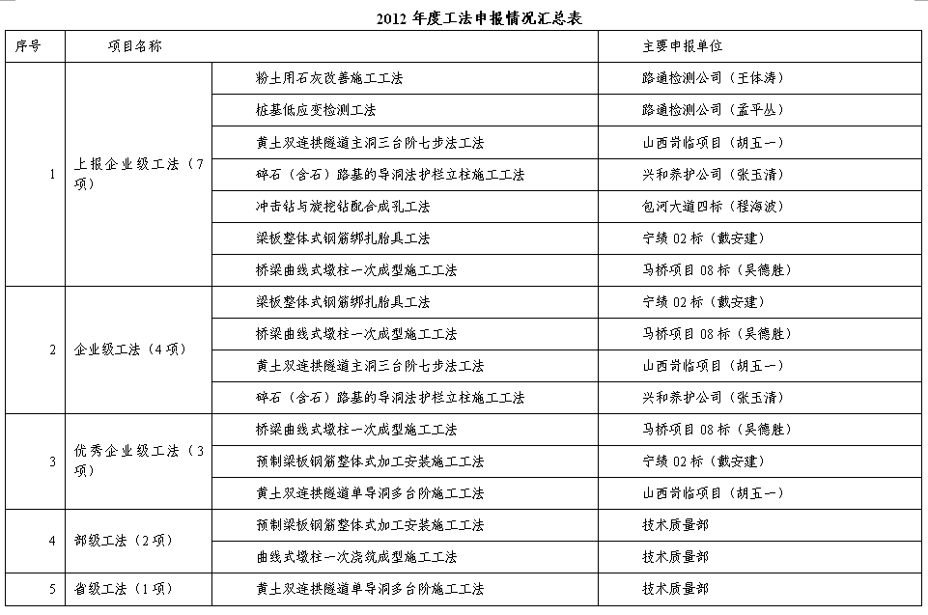

**3、组织专家把关，企业工法先行内部评审**

每年6月份我们对各单位上报的企业工法进行内部评审、科技查新，为此我们建立 了“安徽交建内部专家库”，必要时请外部专家给予评审。通过评审和科技查新确定选题 新颖、工艺可行且申报材料完善的工法将被评定为企业级工法，同时我们遴选出优秀选 题推荐上报省/部级工法。

**4、修改完善提升，组织申报省/部级工法**

被推荐申报省/部级工法的单位根据公司专家评审意见对工法内容进行修改完善、 总结提升后上报公司技术质量部。每年7月份技术质量部组织工法的关键技术鉴定，根 据专家鉴定结论修改完善工法文本，按照省/部级工法的申报要求整理申报材料并按照 时间节点进行上报中国公路建设行业协会和安徽省质量监督总站。

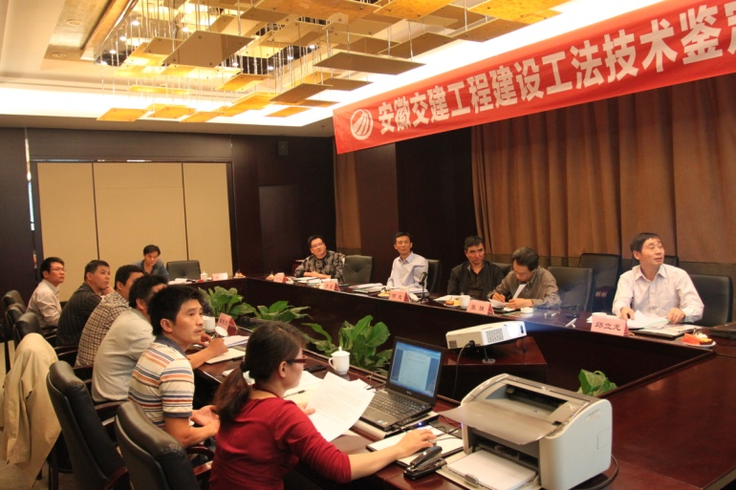

**5、宣贯推广应用，实现创新科技成果转化**

根据年初计划，总结完成情况，组织召开年度第二次技术管理工作会议，同时

宣贯培训创新成果，便于推广应用。

企业施工方案中直接引用工法内容，编制相应的安全技术交底，保证应用的效果

对通过的省部级工法直接应用到地方标准中，保证推广的效果。

《曲线式墩柱一次浇筑成型施工工法 》——是我公司依托马鞍山长江公路大桥江 心洲互通立交矩形佛手柱式墩，总结形成的一种墩柱施工工法。墩身四周搭设钢管脚手 架作为墩身钢筋骨架安装、模板安拆及混凝土浇筑作业平台，墩身钢筋骨架在工厂采用 平地胎模法整体制作，现场分节安装成整体，墩身模板采用墩身曲线形式的定型钢模板 分节拼装，整体一次支立，从而实现了墩身、柱间系梁混凝土一次连续浇筑成型。

本工法优化了钢筋加工、安装，模板拼装、加固，混凝土浇筑、振捣工艺，该工法避免 了传统施工方法的的错台、色差、冷缝、保护层合格率低等外观及质量缺陷，具有施工 简单便捷，质量、安全可靠、费用低等特点。

该工法也作为马鞍山长江公路大桥引桥曲线式墩柱施工标准化样板，在全线被推广应用。

本工法适用于公路工程桥梁曲线式墩柱，也可以推广应用于铁路、市政工程桥梁曲 线式墩柱，对于高度≤15m的曲线式墩柱应用效果尤为显著。

该工法的应用，使得我公司应邀主编了马鞍山长江公路大桥标准化建设丛书《施工 技术与质量标准化—墩柱施工质量标准化》。

之后又在我公司承建的合肥市裕溪高架01标的墩柱施工中广泛应用，取得了良好 的经济效益和社会效益。

《曲线式墩柱一次浇筑成型施工工法 》应用实例：

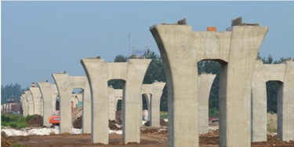

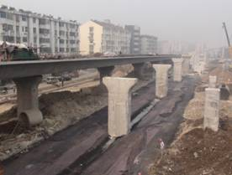

**四、四点体会**

**1、健全的组织机构是工法开发创新的根本前提**

科技创新工作是一项系统工程，需要上下齐心、齐抓共管。我们知道任何事想 干成首先必须有自己的一套体系，体系的建立必须有机构，有人去抓，有人去干。 我们公司在2010年成立了技术质量部，专门负责科技创新、工法开发及管理应用。

成立了工法管理小组

组长：总工程师

办公室：技术质量部（正在联合中心实验室筹建工程技术中心），作为工法管 理执行机构，负责编制企业工法计划、组织工法关键技术鉴定、组织评审企业工法、 推荐省部级工法等；公司所属各分公司、项目部负责工法编写过程的管理、组织申 报企业级工法。

成员：公司所属各单位技术管理骨干及企业内部专家库成员

**2、完善的机制体制是工法开发创新的重要保障**

建立并完善了技术管理制度，保障科技创新和技术管理工作顺利进行。

自2010年以来我们相继出台的技术管理制度有：

（1）.业工法管理办法；

（2）.科技进步奖评审办法；

（3）.创优及科技进步奖励暂行办法；

（4）.施工组织设计（施工方案）编制及审批制度；

（5）.企业内部专家库管理办法。

**3、优质的人力资源是工法开发创新的必要条件**

在工法的开发过程中，我们注重把科技创新作为企业发展的内生动力，进一步 提高企业自主创新能力，着力强化企业技术创新主体地位，激发全员创造活力，加 大对一线工法开发人员的激励，为此我们专门出台了《工程创优及科技进步奖励办 法》，对于获得奖项的团队或个人，除给予相应的物质奖励外，还将业绩计入个人 档案，对于以后再公司范围内评选先进、聘任职务等优先考虑。进一步完善了企业 的人才发展机制，在公司内树立了尊重劳动、尊重知识、尊重人才、尊重创造的良 好氛围。

对被确认为企业级、省部级、国家级工法的编写人员给予表彰和奖励，这些措 施极大地激发了广大工程技术人员科技创新的积极性、主动性和创造型，使得一大 批年轻的技术人才脱颖而出。

同时，为确保此项工作的顺利开展我们还设立了专项科研经费和奖励基金。

精神层面：“科技创新先进个人”荣誉称号；

成果奖励：依据奖励办法，对获得各级科技进步奖、工法、科技成果等主要完成人 给予奖金激励 。

**4、良好的创新环境是工法开发创新的根本抓手**

我们注重工法的宣传和培训，一方面，利用各种手段宣传工法编写的基本知识， 组织项目技术、管理人员学习工法，并让他们认识到工法就是现场新技术、新工艺、 新材料的开发应用、技术攻关成果的总结，工法就在我们的身边，引导技术管理人 员注重技术的积累、跟踪，在工作挖掘工法编写素材。

另一方面，通过会议进行内部交流培训。在我们公司有个不成文的制度，每年 定期召开两次技术管理工作会议，通过会议进行交流、培训。年初会议下发申报计 划，年末总结表彰，对年度取得的成果给予肯定。另外还不定期组织技术骨干参加 行业内先进施工技术的培训，跟踪技术前沿。

工法以工程为对象，在项目上形成工法开发和科技创新的环境是工法开发和应 用的关键。我们首先在项目开工时，对施工方案的编制强调工法应用的同时，注重 技术开发计划，进行工法选题；在工程施工过程中中有的放失地进行关键技术开发 研究，不断总结和创新保证关键技术形成标准化；让工法的开发和科技创新贯穿项 目的整个工程，让每个人都置身于工法开发的工作中，形成人人参与的氛围。在工 法应用时，在项目上推行各项工法，展示工法的效果，让大家看到工法应用的事倍 功半的效益和达到的良好工程形象，形成人人爱应用的氛围。

**五、小结**

以上是我们公司在工法管理方面的主要做法，由于我们起步较迟，因此与很多 兄弟单位相比还相差甚远，今后我们仍将继续完善我们的技术标准管理体系，争取 在三年内建立我们的技术研发中心。

总之，在激烈的市场竞争中，只有我们不断总结、完善施工工艺，掌握新技术、 新工艺，才能保持核心竞争力和可持续发展能力，真正实现科技兴企。